Практическая 11
Сделали Кузнецов Никита, Альбертович Богдан, Муратшин Алмаз
1.
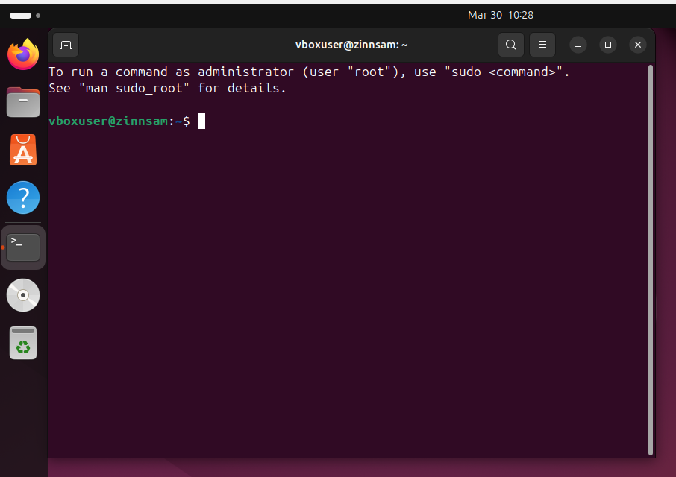
2.
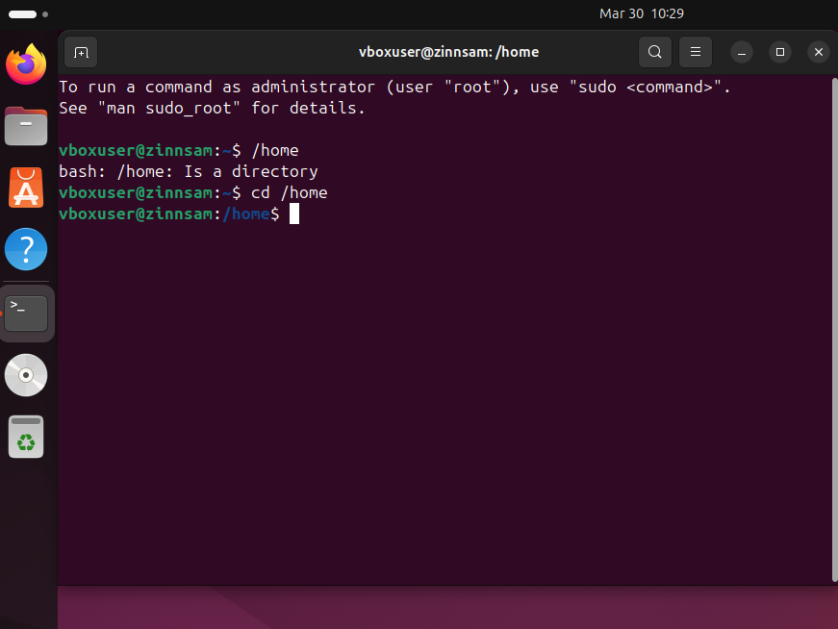
3.
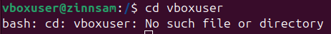
4.
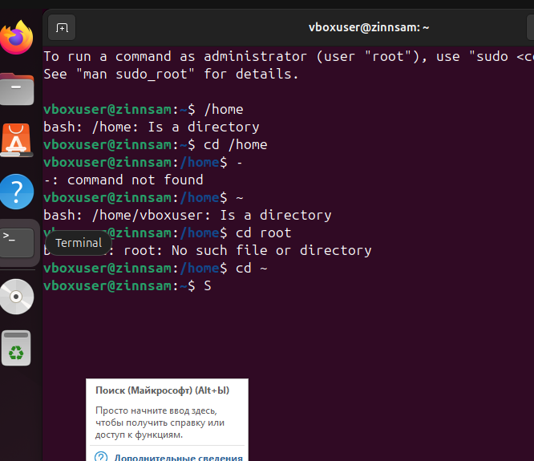
5.
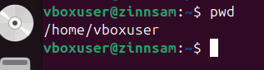
6.
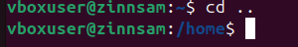
7.
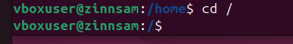
8.
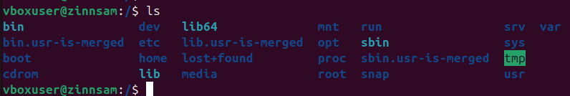
9.
10.
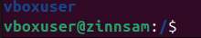
11.
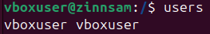
12.
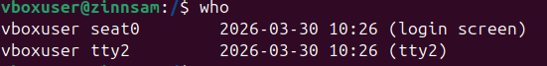
13.
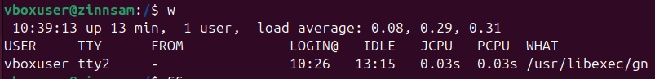
Контрольные вопросы
- Ctrl+Alt+Delet
- Команда mkdir
- Имя пользователя, название консоли, дата и время когда вошел в систему и аипи адрес
- Для смены текущего каталога
- Имя пользователя, Имя пк, где находится пользователь и символ прав доступа
- Команда cd ~
- Команда who или w
- Команда cd ..
- Команда Users
- Vboxuser

